

Universidad Juárez Autónoma de Tabasco
División Académica de Ciencias Económico Administrativas

Licenciatura en mercadotecnia
5°KLM
Ximena Maldonado de la Cruz

Portafolio de Evidencias Virtual (PEV)

Mercadotecnia de Servicios
Dra. Minerva Camacho Javier

Noviembre 2025

Villahermosa, Tabasco

Introducción
Un portafolio de evidencias es un recurso educativo que permite recopilar y organizar los trabajos, actividades y reflexiones realizadas durante un proceso formativo. En su versión digital, este instrumento aprovecha las herramientas tecnológicas para crear un espacio accesible donde se registra el avance académico mediante distintos formatos multimedia. En este caso, el portafolio fue actualizado con las actividades integradoras de la asignatura Mercadotecnia de Servicios.
Para su elaboración se utilizó la plataforma Wix, una herramienta flexible e intuitiva que permite diseñar sitios web personalizados con apariencia profesional. Su uso facilita la creación de portafolios académicos que reflejan tanto el aprendizaje teórico como el desarrollo personal del estudiante.
La estructura del portafolio se organiza en distintas secciones que representan cada etapa del proceso de aprendizaje. Comienza con una portada con los datos institucionales, seguida del apartado “Acerca de”, donde se presenta una breve descripción personal. La sección “Actividades Integradoras” reúne los proyectos del semestre divididos en tres etapas. Por último, el apartado “Reflexión” expone el aprendizaje adquirido mediante tres momentos: conocimientos previos, saberes desarrollados y posibles aplicaciones futuras.
El portafolio integra además referencias bibliográficas, un espacio para el foro y una captura que acompaña al enlace para consultar la versión completa en línea.

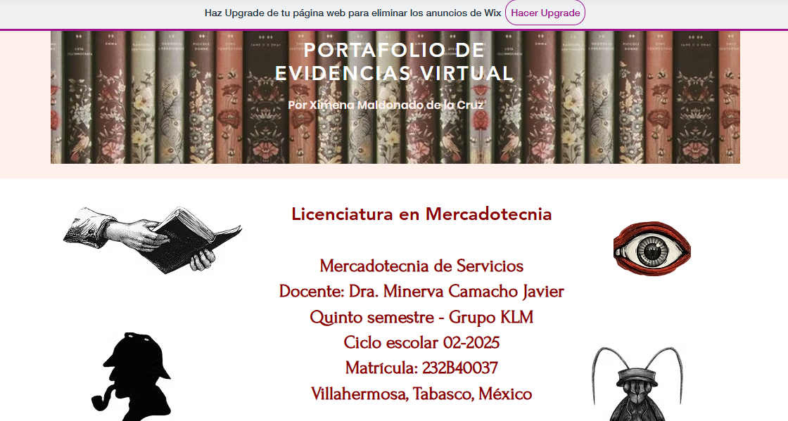

https://ximenamaldonadodel.wixsite.com/ciclos

Conclusión
El Portafolio de Evidencias Virtual de la asignatura Mercadotecnia de Servicios permitió recopilar y presentar los aprendizajes obtenidos a lo largo del curso. A través de este espacio digital se integran las actividades y reflexiones que muestran el trabajo realizado, así como la manera en que los conocimientos adquiridos pueden aplicarse en situaciones reales.
Más allá de los productos finales, este portafolio representa el esfuerzo académico sostenido durante el semestre y pone de manifiesto la relevancia de la organización, la responsabilidad y el compromiso dentro del proceso formativo. Asimismo, permite reconocer el avance en el desarrollo de competencias propias de la carrera de Mercadotecnia y el crecimiento profesional alcanzado mediante la práctica continua.
Este portafolio marca el cierre de un ciclo de aprendizaje que contribuye de manera significativa a mi formación. Todo lo aprendido y experimentado durante la asignatura se convierte en una guía para seguir mejorando tanto en mi vida personal como en mi desarrollo profesional, especialmente en mi camino hacia un liderazgo más sólido y efectivo.

